Hodinářství

Ve starověku a raném středověku byly běžně známé hodiny sluneční, vodní, svícové nebo přesýpací. Skutečný přelom v měření času však znamenaly až hodiny kolečkové (z něm. Rädeuhr), nebo-li mechanické. Od předchozích druhů hodin se liší především užitím kroku a oscilátoru. Jejich vynález bývá připisován papeži Silvestru II. (999-1003), vychovateli císaře Otty III., který ještě jako mnich Gerbert z Aurillacu poznal mnohé astronomické přístroje arabského původu včetně vodních hodin (a mimochodem byl prvním evropským matematikem, který používal arabské číslice). V jeho případě však nejspíše nešlo o kolečkové hodiny v našem smyslu, nýbrž zase jen o vylepšené hodiny vodní, případně sluneční (výraz horologium totiž označoval jakýkoliv druh hodin). Stejně nejistá je i zpráva z roku 1176 o hodinách katedrály v Sens, nebo o obsahu „domu hodin“ známého ze skicáře Villarda de Honnecourt. Rovněž často uváděný verš z Danteho Božské komedie (Ráj, XXXIV, 13) nedovoluje udělat si bližší představu.
Za kolébku mechanických hodin je považována západní Evropa. Roku 1288 jsou doloženy věžní hodiny ve Westminsteru, 1292 v Canterbury, 1300 ve Florencii, 1314 v Caen, ze 40. let 14. století máme zprávy o hodinách v Modeně, Padově, Bruggách a Doveru. V roce 1352 byl postaven štrasburský orloj, 1356 se věžní hodiny objevily v Norimberku, 1370 v Paříži, v roce 1381 měla své první hodiny Basilej a konečně od roku 1410 i Praha. Nejstarší známé stolní hodiny vyrobil v roce 1299 pro Filipa IV. Sličného Pierre Pippelard, kolem roku 1300 se Robertus Anglicus zmiňuje o hodinovém kroku, což jasně ukazuje na mechanické hodiny. První zmínky o mechanických hodinách u nás pocházejí až z doby kolem 1376, kdy se objevují na dvoře Karla IV. V roce 1433 jsou se uvádějí dvoje pokojové hodiny v závěti jednoho pražského hodináře a v roce 1521 dokonce první budík.
Ústrojí každých hodin se dělí do pěti základních funkčních částí: zdroj hnací síly, převodový mechanismus, krok, oscilátor a registrační (ukazovací) část. Jako zdroj hnací síly sloužilo ve středověku téměř výhradně závaží zavěšené na ose hnacího kola. Jeho výhodou je značná kapacita, poměrná stálost hnací síly, pravidelnost a jednoduchost. Nevýhoda závaží, spočívající v obtížné manipulaci s hodinami, byla v 15. století odstraněna zavedením péra navinutého na pérovníku. Tento druh pohonu byl vynalezen v Burgundsku a již roku 1459 byl použit na hodinách zhotovených pro krále Karla VII. Protože síla péra roztahováním ochabuje, bylo mezi pérovník a soukolí už ve třetí čtvrtině 15. stol. vkládáno vyrovnávací kolo zvané šnek. Lze říci, že závaží i péro slouží jako zásobník energie, která je postupně odebírána v přesně daném množství a převody vedena k oscilátoru.
Odměřovat stejnoměrné dávky energie bylo úkolem kroku. Středověk znal pouze jediný druh kroku, totiž vřetenový, který patří do skupiny kroků vratných (tlačí krokové kolo zpět). V různých regionech se vřetenový krok užíval až do počátku 19. stol. Tvoří ho tenká hřídel, z níž vyčnívají dvě palety ve vzdálenosti souhlasné s průměrem krokového kola a vzájemně natočené pod úhlem 90°. Pohyb hřídele je ovládán lihýřem, čili vodorovným vahadlem s posuvnými závažími na konci ramen. Lihýř byl jako oscilátor velmi nepřesný (chyba 15-60 minut za den) a nutnost jeho vodorovného uložení navíc omezovala možnost variovat uložení ostatních částí stroje. Skutečné vylepšení znamenalo až zavedení mechanického kyvadla, vynalezeného roku 1657 Christianem Huygensem.
Pro dělení dne bylo užíváno několik systémů. Podle systému zvaného české nebo italské hodiny, užívaného v Itálii, Čechách a v Uhrách, začínal den západem slunce a byl rozdělen do 24 hodin. Jeho nevýhoda spočívala v tom, že každý měsíc bylo nutné v souvislosti se střídáním ročních období posunout hodinové soukolí o 30 minut. Podle velkých nebo norimberských hodin se den a noc dělily na 12 stejně dlouhých částí počínaje východem slunce, a to bez ohledu na skutečný poměr dne a noci. Ve zbytku Německa a ve Francii byl užíván systém zvaný malé nebo německé hodiny, dělící den do 24 hodin počínaje půlnocí. Vzhledem k těmto rozdílným systémům se lze setkat s ciferníky s dvojím číslováním I-XII a I-XXIV. Systém německých hodin, užívaný dodnes, byl do českých zemí zaveden až koncem 16. stol. Původně byly ciferníky otočné s pevným ukazatelem, teprve v 15. stol byla zavedena pohyblivá ručička. Až do počátku 17. stol. byla používána ručička jediná, hodinová.
Samotné soukolí bylo ve středověku vyráběno z kutého železa, a hodinářství tudíž představovalo jedno z odvětví kovářského řemesla. V případě interiérových hodin byl převodový mechanismus uložen do hranolovité klecové schránky, kvůli které se jim říká hodiny prizmové. Protože byly poháněny závažím, musely být umísťovány na zeď (hodiny závěsné nebo konzolové).
K nejstarším kolečkovým hodinám patří bicí hodiny středověkých věžníků, které jim připomínaly povinnost troubit nebo vyzvánět. Šlo o ryze utilitární výrobky s obnaženou konstrukcí bez uměleckých dodatků. Výjimečným případem jsou hodiny pořízené pro burgundského vévodu Filipa Dobrého, které vyrobil Pierret z Mons a Jehan Paulin z Brugg. Vzhledem k tomu, že architektonický plášť skrývá ústrojí poháněné pérem, což je pozdější technologie, jde nejspíše o příklad druhotného užití starší relikviářové schránky.
Zvláštní skupinu hodin tvoří orloje (z lat. horologium), tedy hodiny ukazující kromě času i pohyby Slunce, Měsíce a hvězd (nemusí jít nutně o hodiny věžní). Problém s umístěním více nezávisle se pohybujících sfér na jeden ciferník byl už ve středověku vyřešen pomocí dutých os. Vnitřní ustrojení orlojů bylo víceméně shodné. Sluneční kolo mělo 366, měsíční 379 a zvířetníkové 365 zubů. Tento poměr, užitý i v případě pražského orloje, zajišťoval poměrně přesný chod, ačkoliv čas od času byl zásah orlojníka nezbytný. Zásadní rozdíl mezi jednotlivými orloji spočíval v uspořádání ciferníku:

a) italský typ: tři soustředná kola s malou koulí představující Zemi uprostřed. Tento typ byl užíván především v Itálii, např. na orloji, který po šestnácti letech práce sestavil v roce 1364 Giovanni de Dondi (jeho otec Jacopo byl dvorním lékařem Karla IV.) pro Palazzo del Capitano v Padově, nebo v Benátkách (1496-1499). Udržel se až do 16. stol. (Brescia 1544, Cremona 1582, Arezzo 1552). Mimo Itálii byl tento typ oblíbený v severním Německu, jak dokazují orloje z Gdańska (1404-1470) a Rostocku. Ve zjednodušené formě bez zvířetníkového kola se vyskytuje v Anglii, např. v Exeteru, Ottery, Wellsu a Wimborne. Na stolních hodinách ho užíval i pražský hodinář Jan Čech (kol. 1525), mimo jiné pražský orlojník a syn Jana Růže, údajného stavitele pražského orloje.

b) typ používající stereometrickou projekci z pólu nebeské sféry po vzoru astrolábu. Tento typ má dva časově vymezitelné podtypy. Zatímco astroláby využívaly projekci z jižního nebeského pólu, aby zobrazily severní hvězdnou polokouli (jižní neznali a ani nepotřebovali), nejstarší orloje z let 1350-1400 používali projekci z pólu severního. Vlastně zobrazovaly tehdy neznámou jižní oblohu, což však nevadilo, protože důležitý byl jen pás ekliptiky mezi oběma obratníky. Výhodou této projekce bylo, že zvířetníkové kolo opisovalo stejný pohyb jako hvězdná obloha při pohledu na jih. Tento starší typ byl použit ve Štrasburku (1352-1354), Frankfurtu (1383), Lundu (1380), Stralsundu (1396), Wismaru nebo Lübecku (1405). Mladší typ používal stejně jako astroláby projekci z jižního hvězdného pólu. Patrně to souviselo s rozšířením znalosti práce s astrolábem a bylo nesmyslné požívat dva rozdílné systémy zobrazení. Rozšířil se od konce 15. stol. a zvláště ve století šestnáctém. Viz Mantova (1475), Münster (1512), Saint Omer (1555-1558) nebo Olomouc (po úpravě v letech 1572-1573).

Autorství obou našich orlojů bylo dlouho nejasné. Podle Jana Táborského z Klokotské Hory a jeho spisku Zpráva o orloji pražském (1570) postavil pražský orloj mistr Hanuš, později ztotožněný s Janem Růží, pražským hodinářem sklonku 15. stol. Podle přípisku v jednom z vydání Oratio de laudibus geometriae Tadeáše Hájka z Hájku byl autorem Jan Šindel (kol. 1375-1455/1457), profesor astronomie pražské univerzity. A podle knihy pražských orlojníků (opis z roku 1628) orloj postavil roku 1410 Mikuláš z Kadaně. Vzhledem k tomu, že pražský orloj používá starší astrolábový typ ciferníku, vznikl orloj nejspíše už v roce 1410 (1376 máme doloženo, že se císařský horologista Martin zaručil za někoho z Kadaně, 1388 je doložen královský hodinář jménem Mikuláš). K sestavení ciferníku potřeboval astronoma, který ho uzpůsobil dané zeměpisné šířce, a tím byl pravděpodobně Jan Šindel, který se ve svých odborných pracích zabýval konstrukcí astronomických přístrojů. Dílem Jana Růže by pak byl kalendářní ciferník, postavy apoštolů a posun čtyřiadvacetníku. Je zajímavé, že Jan Šindel od roku 1420 pobýval v Olomouci. V letech 1419-1422 totiž vznikal tamní orloj, který je údajně dílem hodináře Antonína Pohla.

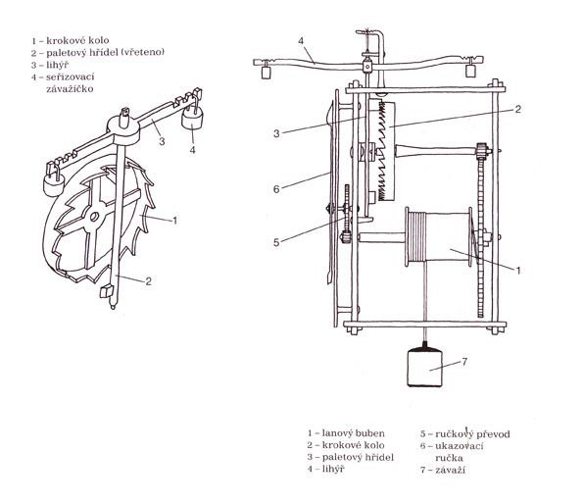
Obr. 1: Princip vřetenového kroku a schéma hodin z 15. století

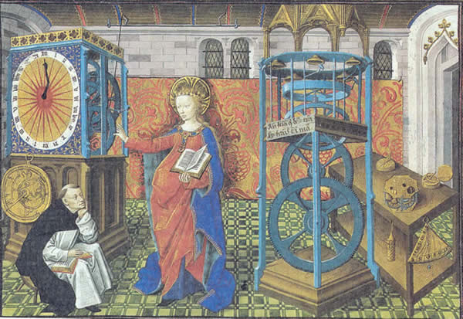

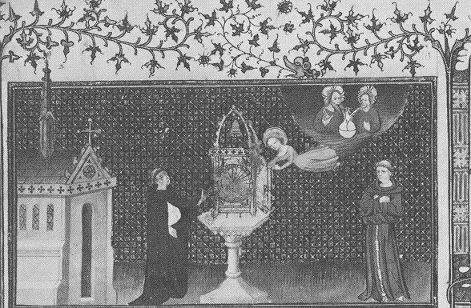

Obr. 2 a 3: Ilustrace ke spisu Horologium sapientiae Jindřicha Susa

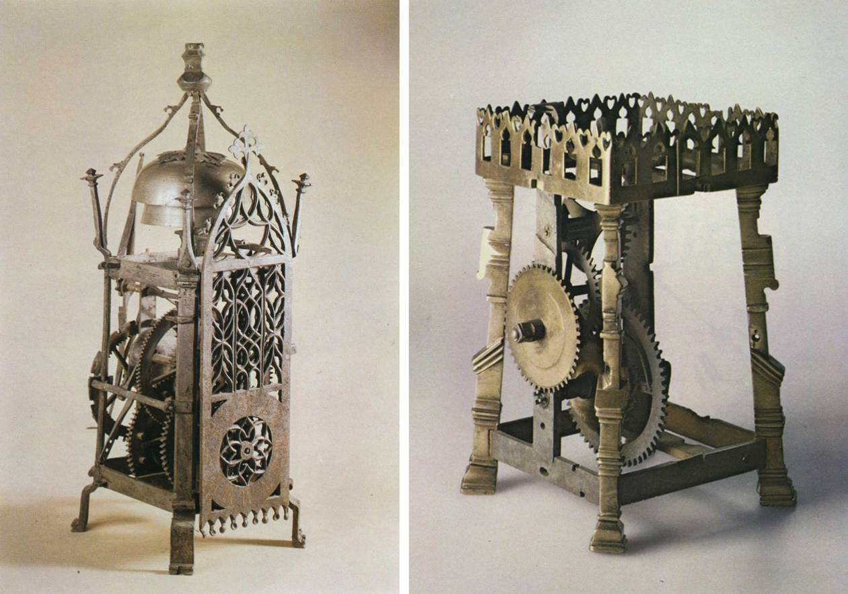

Obr. 4: Prizmové hodiny konzolové ze sbírek MG v Brně a UPM v Praze, 2. pol. 15. stol.

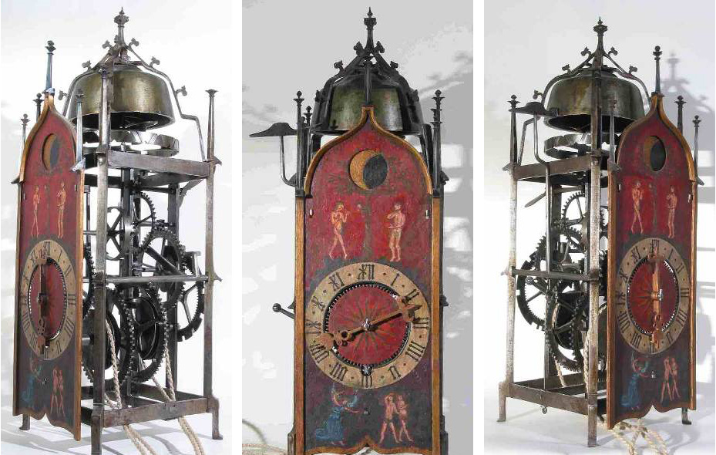

Obr. 5: Prizmové hodiny konzolové, soukromá sbírka, 2. pol. 15. stol.
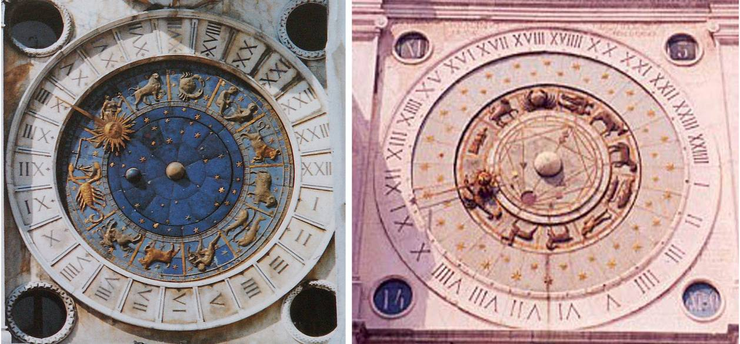

Obr. 6: Italský typ orloje (Benátky a Padova)

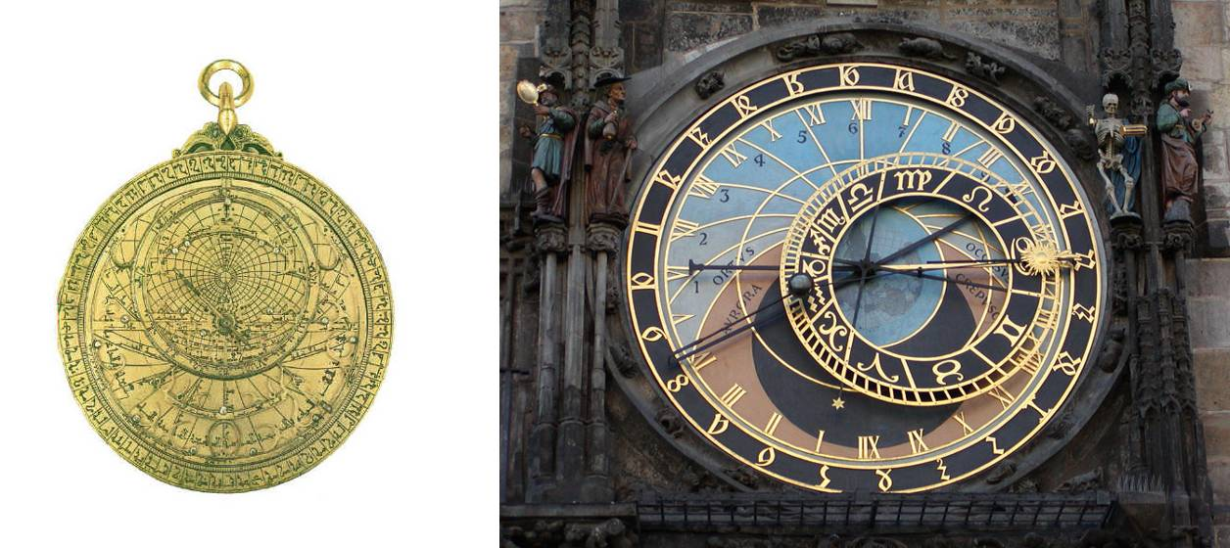

Obr. 7: Srovnání astrolábu a ciferníku pražského orloje

